Задания с 15.06 по 29.06
Группа 5/6

УЧЕБНАЯ ПРАКТИКА

Предоставить фотоотчет дневника учебной практики и блюда

Общий план для всех блюд

1.Организация рабочего места. Безопасные условия труда.

2. Рецептура и технология приготовления.

3. Требования к качеству (органолептическая оценка: вкус, цвет, запах, консистенция)

4. Условия и сроки хранения.

5. Презентация
Продукты можно заменять: например сыр чеддер на российский, или орегано, базилик на петрушку и укроп; оливковое масло на растительное рафинированное масло и т.д.
15.06.2020
Тема: Технология приготовления закрытых бутербродов «Сандвичи»

Сэндвич Крок Мадам
Наименование | Брутто, г. | Нетто, г.
Хлеб для тостов | 2 | 50
Яйцо | 1 | 40
Сыр | 35 | 30
Ветчина в/к | 25 | 20
Масло слив. | 5 | 5
Петрушка | 3 | 2
Соль | 1 | 1
Технология приготовления и оформления блюда Сэндвич Крок Мадам:
1. Подсушить тосты.
2. Порубить петрушку со сливочным маслом, намазать на хлеб.
3. Собрать сэндвич, поместив ветчину между кусочками сыра. Прогреть.
4. Из яйца и соли приготовить яичницу, которую поместить сверху.
Выход 1 порции: 130 г .

16.06.2020
Тема: Технология приготовления горячих бутербродов
Рецептура на Горячий бутерброд с шампиньонами и сыром
Наименование | Брутто, г. | Нетто, г.
Мини-багет | 0,5 | 50
Шампиньоны св. | 80 | 60
Сливки 33% | 20 | 20
Сыр | 35 | 30
Лимонный сок | 2 | 2
Орегано мол. | 1 | 1
Соль | 1 | 1
Для оформления:
Салат Корн | 13 | 10
Технология приготовления и оформления Горячего бутерброда с шампиньонами и сыром:
1. У шампиньонов отделить ножки от шляпок, ножки порубить, поджарить на сковородке без жира, посолить, влить сливки, потушить до загустения.
2. Шляпки поджарить отдельно и тоже посолить.
3. Мини-багет намазать соусом, поверх поместить шляпки грибов.
4. Посыпать тертым сыром и орегано.
5. Запечь в духовке. Подавать с листьями салата Корн, заправленными лимонным соком.
Выход 1 порции: 120 г .

17.06.2020
Тема: Технология приготовления горячих бутербродов

Рецептура Брускета «Пикантная»
Наименование | Брутто, г. | Нетто, г.
Белый хлеб ( 2 ломтика) | 60 | 40
Оливковое масло | 15 | 15
Чеснок | 4 | 3
Помидоры | 130 | 60
Маслины б/к | 20 | 20
Каперсы | 5 | 5
Зелёный лук | 12 | 10
Пармезан тертый | 20 | 17
Жгучий перец | 1 | 1
Орегано св. | 5 | 4
Соль | 1 | 1
Технология приготовления и оформления:
1. Порезать хлеб на кусочки толщиной 1 см, слегка смазать с двух сторон оливковым маслом и подсушить.
2. Разрезать помидоры пополам, удалить семена и нарезать.
3. Все остальные овощи и орегано мелко порезать, добавить к помидорам, посолить, заправить оливковым маслом, добавить измельченный зубчик чеснока, перемешать. Прогреть.
4. Достать хлеб из духовки, натереть чесноком. Выложить помидорную смесь на хлебцы, посыпать Пармезаном.
Выход 1 порции: 175 г. (2 шт.)

18.06.2020
Тема: Технология приготовления закусок из грибов

Шампиньоны, фаршированные сыром
Наименование | Брутто, г. | Нетто, г.
Шампиньоны свежие | 170 | 150
Сыр тертый | 55 | 50
Лук репчатый | 52 | 50
Растительное масло | 20 | 20
Перец | 1 | 1
Паприка | 1 | 1
Соль | 2 | 2
Для оформления:
Петрушка | 4 | 3
Лимон | 10 | 7
Технология приготовления и оформления:
1. Грибы вымыть, шляпки отделить от ножек.
2. Ножки измельчить, смешать с мелко нарезанным луком, обжарить в растительном масле. Добавить тертый сыр, соль и перец.
3. Этой смесью нафаршировать шляпки. Вылить оставшееся масло на противень и положить шляпки шампиньонов. Присыпать паприкой. Поставить в горячую духовку на 10 минут.
4.Охладить, украсить листьями петрушки и лимоном.
Выход 1 порции: 50 г.

19.06.2020
Тема: Технология приготовления холодных закусок из яиц

Яйца фаршированные свеклой и сельдью
Продукты (на 8 порций)
Яйца отварные - 8 шт.
Свекла отварная - 100 г
Сельдь соленая (филе), кусочками - 16 кусочков
Майонез - 2-3 ст.л.
Соль - по вкусу
Перец черный молотый - по вкусу
Зелень (укроп, петрушка) - для украшения
Технология приготовления
Яйца и свеклу отварите, остудите и очистите.
Яйца разрежьте на половинки, достаньте желтки и сложите в отдельную миску, а половинки белков оставьте целыми.
Свеклу натрите на мелкой терке, добавьте к желткам, разомните все вместе вилкой.
Немного посолите, поперчите, добавьте майонез, хорошо перемешайте.
Наполните свекольной начинкой яичные белки.
(Свекольная начинка уйдет не вся, оставшуюся часть используйте по своему усмотрению - например, подайте на гренках.)
Сверху уложите по кусочку сельди. Яйца, фаршированные свеклой и селедкой, украсьте зеленью.
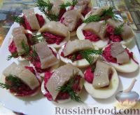

20.06.2020
Тема: Технология приготовления холодных блюд и закусок из рыбы

Заливная рыба
Наименование | Брутто, г. | Нетто, г.
Заливная рыба п/ф | 150 | 150
Хрен п/ф | 50 | 50
Для заливной рыбы (на 1000 г.)
Рыба (севрюга, палтус, треска, окунь и т. д.) | 1700 | 1100
Лимон | 50 | 45
Желатин | 30 | 30
Яйцо (белок) | 2 шт. | 40
Морковь | 90 | 75
Петрушка, корень | 48 | 35
Лук репчатый | 100 | 90
Петрушка, зелень | 17 | 15
Укроп | 17 | 15
Соль | 7 | 7
Перец | 2 | 2
Лавровый лист | 1 | 1
Для хрена п/ф (на 1000 г.)
Хрен (корень) | 540 | 350
Сметана | 650 | 650
Соль | 10 | 10
Сахар | 15 | 15
Технология приготовления и оформления:
1. К заливному подать хрен.
2. Для заливного: порезанную порционными кусками рыбу отварить с корнем петрушки, репчатым луком и лавровым листом. Остудить. Бульон процедить. Желатин размочить в холодной воде, потом растворить в горячем бульоне. Когда бульон с желатином немного остынет, добавить в него сырые разведенные в воде яичные белки, лук, петрушку, морковь и кипятить до тех пор, пока не станет совсем прозрачным. Процедить через салфетку или марлю, охладить. На дно блюда налить немного еще незастывшего желе, распределить куски рыбы, сверху положить ломтики лимона, петрушку, укроп, кусочки отварной моркови. Залить желе и дать застыть. (Хранится 2 дня)
3. Для хрена: Натереть хрен, соединить со сметаной, добавить сахар и соль. (Хранится 7 дней)
Выход 1 порции: 150/50 г

22.06.2020
Тема: Технология приготовления национальных холодных блюд

Огурцы фаршированные по-французски
огурцы – 200 г.,
• масло сливочное – 25 г.,
• рыба консервированная в собственном соку – 40 г.,
• майонез – 30 г.,
• зелень петрушки – 5 г.,
• лимон – 15 г.,
• соль – по вкусу.
Приготовление:
Огурцы очищают от кожицы и нарезают кружочками толщиной 1 см. Затем металлической выемкой вырезают середину с семенами, погружают огурцы в кипящую подсоленную воду и выдерживают до мягкости, откидывают на дуршлаг и охлаждают.
Сливочное масло растирают добела с консервированной рыбой (сайра, сардины и др.), предварительно размяв рыбу. Массу растирают до гладкости. Кружочки огурца заполняют приготовленной смесью. После этого заливают майонезом и посыпают мелконарезанной зеленью петрушки. Сверху украшают ломтиками лимона.

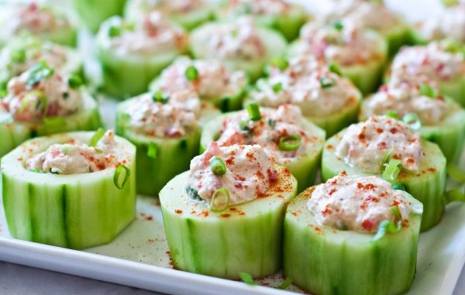

23.06.2020
Тема: Технология приготовления холодных блюд из рыбы
Жареная рыба под маринадом
Треска | 127 | 89 | 85 | 60
Или минтай | 165 | 89 | 111 | 60
Или Пикша | 148 | 90 | 98 | 60
Мука пшеничная | 5 | 5 | 3 | 3
Масло растительное | 5 | 5 | 4 | 4
Масса жареной рыбы | — | 75 | — | 50
Маринад № 601 | — | 75 | — | 50
Лук зеленый | 13 | 10 | 6 | 5
Выход | — | 160 | — | 105
______________
* Норма закладки дана на окунь морской потрошеный обезглавленный.

Рыбу разделывают на филе с кожей без реберных костей, порционируют. Подготовленные куски рыбы обваливают в муке и жарят.
Жареную рыбу раскладывают на порции, заливают маринадом и посыпают нашинкованным зеленым луком. Блюдо можно отпускать и без лука.
601.Маринад овощной с томатом
 | I |  | II |  | III
 | БРУТТО | НЕТТО | БРУТТО | НЕТТО | БРУТТО | НЕТТО
Морковь | 438 | 350 | 625 | 500 | 750 | 600
Лук репчатый | 298 | 250 | 238 | 200 | 179 | 150
Или лук-порей | 329 | 250 | 263 | 200 | — | —
Петрушка (корень) | 67 | 50 | — | — | — | —
Или сельдерей (корень) | 74 | 50 | — | — | — | —
Томатное пюре | 300 | 300 | 200 | 200 | 150 | 150
Масло растительное | 100 | 100 | 100 | 100 | 100 | 100
Уксус 3%-ный | 300 | 300 | 300 | 300 | 300 | 300
Сахар | 35 | 35 | 30 | 30 | 25 | 25
Бульон рыбный или вода | 100 | 100 | 100 | 100 | 120 | 120
Выход | — | 1000 | — | 1000 | — | 1000

Овощи нарезают соломкой, пассируют на масле растительном, затем добавляют томатное пюре и пассируют еще 7—10 мин. После этого вводят бульон рыбный иливоду, уксус, душистый перец горошком, гвоздику, корицу и кипятят 15—20 мин. В конце варки добавляют лавровый лист, соль, сахар.

25.06.2020
Тема: Технология приготовления холодных блюд из рыбы

Сельдь с гарниром
 | I |  | II |  | III
 | БРУТТО | НЕТТО | БРУТТО | НЕТТО | БРУТТО | НЕТТО
Сельдь | 104 | 50 | 73 | 35 | 52 | 25
Яйца | 1/4 шт. | 10 | 1/4 шт. | 10 | — | —
Гарнир №№ 555, 556 | — | 100 | — | 75 | — | 50
Заправка для салатов № 603 | — | 20 | — | 15 | — | 10
Выход | — | 180 | — | 135 | — | 85

Филе сельди (мякоть) нарезают тонкими кусочками и гарнируют различными сырыми или отварными овощами, нарезанными мелкими кубиками, и кружочком вареного яйца. Гарнир укладывают, чередуя овощи по цвету. Перед отпуском сельдь и гарнир поливают заправкой. Блюдо можно отпускать и без яйца, уменьшив соответственно выход.
Заправка для салатов
Масло растительное | 500 | 500 | 350 | 350 | 250 | 250
Уксус 3%-ный | 500 | 500 | 650 | 650 | 750 | 750
Сахар | 40 | 40 | 45 | 45 | 50 | 50
Соль | 20 | 20 | 20 | 20 | 20 | 20
Перец черный молотый | 2 | 2 | 2 | 2 | 2 | 2
Выход | — | 1000 | — | 1000 | — | 1000

Заправку для салатов приготавливают из смеси растительного масла и уксуса с добавлением соли, сахара и перца черного молотого. Заправку используют для салатов и винегретов.

555. 1-й вариант
 | БРУТТО | НЕТТО | БРУТТО | НЕТТО
Картофель | 82 | 82 | 55 | 55
Масса готового картофеля | — | 60 | — | 40
Свекла | 57 | 57 | 38 | 38
Масса готовой свеклы | — | 45 | — | 30
Морковь | 38 | 38 | 25 | 25
Масса готовой моркови | — | 30 | — | 20
Лук репчатый | 18 | 15 | 12 | 10
или лук зеленый | 19 | 15 | 13 | 10
Выход | — | 150 | — | 100

556. 2-й вариант
Картофель | 62 | 62 | 41 | 41
Масса готового картофеля | — | 45 | — | 30
Морковь | 57 | 57 | 38 | 38
Масса готовой моркови | — | 45 | — | 30
Огурцы свежие (неочищенные) | 47 | 45 | 32 | 30
или помидоры свежие | 53 | 45 | 35 | 30
Лук зеленый | 19 | 15 | 13 | 10
или лук репчатый | 18 | 15 | 12 | 10
Выход | — | 150 | — | 100

26.06.2020
Тема: Технология приготовления холодных блюд из мяса и мясных продуктов
Печеный рулет из печени

Наименование продуктов | Вес брутто | Вес нетто
Печень | 535 | 500
Морковь | 124 | 112
Лук репчатый | 108 | 98
Сливочное масло | - | 30
Плавленый сыр | - | 250
Растительное масло | - | 30
Соль
Перец
Вместо плавленого сыра можно использовать творожный сыр

Технология приготовления
1. Печень хорошо промываем, чистим от плёнок и жилок (если есть). Нарезаем на небольшие куски и обжариваем на растительном масле. | 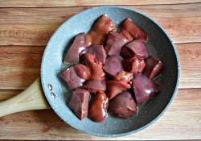
2. Когда печень немного побелеет, одну луковицу очищаем и мелко нарезаем. К отправлениям луковицу слегка подрумянить к печени. | 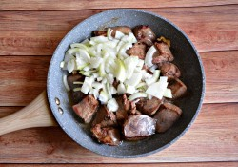
3. Затем одну крупную морковь натираем на крупной терке и отправляем жариться к печени с луком. | 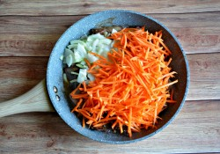
4. Обжариваем печень с овощами до готовности. Солим и перчим по вкусу. | 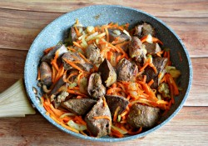
5. При помощи погружного блендера измельчаем обжаренные печень с овощами до однородности. Если нет блендера, то можно пропустить печень с овощами через мясорубку дважды. | 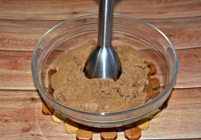
6. Добавляем немного сливочного масла. Масло нужно, чтобы при охлаждении печеночный рулет хорошо держал форму. Очень важно, чтобы масло было хорошего качества. Спред плохо застывает и не держит форму. | 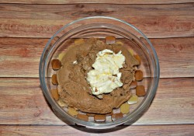
7. Берём кусок фольги и равномерно распределяем по фольге печеночный паштет ровным слоем около одного сантиметра толщиной. | 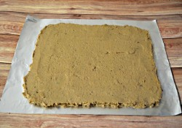
8. Затем берём мягкий плавленый сливочный сыр и также распределяем ровным слоем по слою печеночного паштета, не доходя до края на один-два сантиметра | 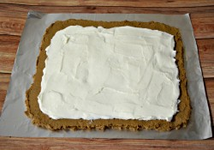
9. Аккуратно загибаем край фольги и заворачиваем рулет | 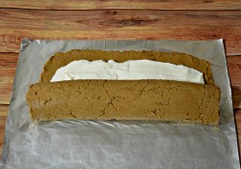
10. Заворачиваем готовый рулет в фольгу как "конфету" и отправляем в холодильник не менее, чем на один час. После охлаждения рулет хорошо держит форму. Нарезаем печеночный рулет порционно | 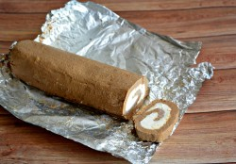

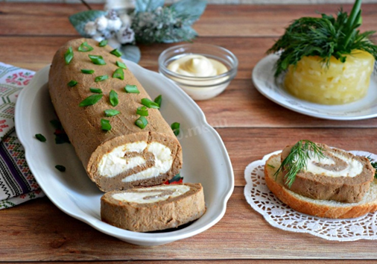

27.06.2020
Тема: Технология приготовления холодных блюд из мяса и мясных продуктов
Мясо заливное
Продукты | Вес брутто | Вес нетто
Говядина (боковой и  наружный куски  тазобедренной части,  лопаточная,  подлопаточная грудная  части  или свинина | 440 | 324
Масса отварных  мясопродуктов | - | 200
Морковь | 12 | 8
Зелень петрушки | 12 | 8
Мясное желе | - | 300
Гарнир из овощей | - | 200
Соус майонез или хрен | - | 80
Выход | - | 760

Вместо говядины (свинины) можно использовать филе куриное
Технология приготовл
или язык нарезать кусочками (слайсами). В лоток наливают тонкий слой желе 5 мм и дают ему застыть. Затем на него кладут кусочки подготовленного мясного продукта, украшают морковью, зеленью, заливают тонким слоем желе и охлаждают. Когда желе застынет, продукты вновь заливают желе так, чтобы слой его над продуктами составлял 5 мм. При подаче кладут гарнир из овощей, отдельно подают соус. Можно подать без гарнира и без соуса.

29.06.2020
Тема: Технология приготовления холодных блюд птицы
Курица под майонезом

Куриное филе отварное | 200
Картофель отварной | 150
Морковь отварная | 80
Горошек зеленый консервированный | 50
Майонез | 50
Технология приготовления
Филе отварить. Картофель, морковь отварить, нарезать мелкими кубиками, соленый огурец нарезать также мелкими кубиками. Подготовленные овощи и зеленый горошек перемешать. Половину овощей заправить частью майонеза и уложить горкой на блюдо. Сверху выложить филе птицы, которое залить майонезом. Оставшиеся овощи, нарезанные кубиками, красиво разложить рядом с филе. Можно подавать филе с салатом из капусты и свежими огурцами или помидорами.

